**一 学习者**

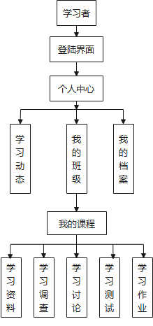

学习者需通过统一的用户登陆界面进行登陆，如果登陆成功则进入“个人中心”，通过“个人中心”能够查看与自己相关的所有功能和信息，包括：学习动态、班级信息、学习档案等，学习者通过查看已经加入的培训班，进入该班的所需学习的课程，课程以课程表的形式呈现，能够查看每个单元、章节的学习内容、截止时间和完成状态，学习的主要形式包括：学习资料、参与调查、参与讨论、完成测试、提交作业等。

**1.个人中心**

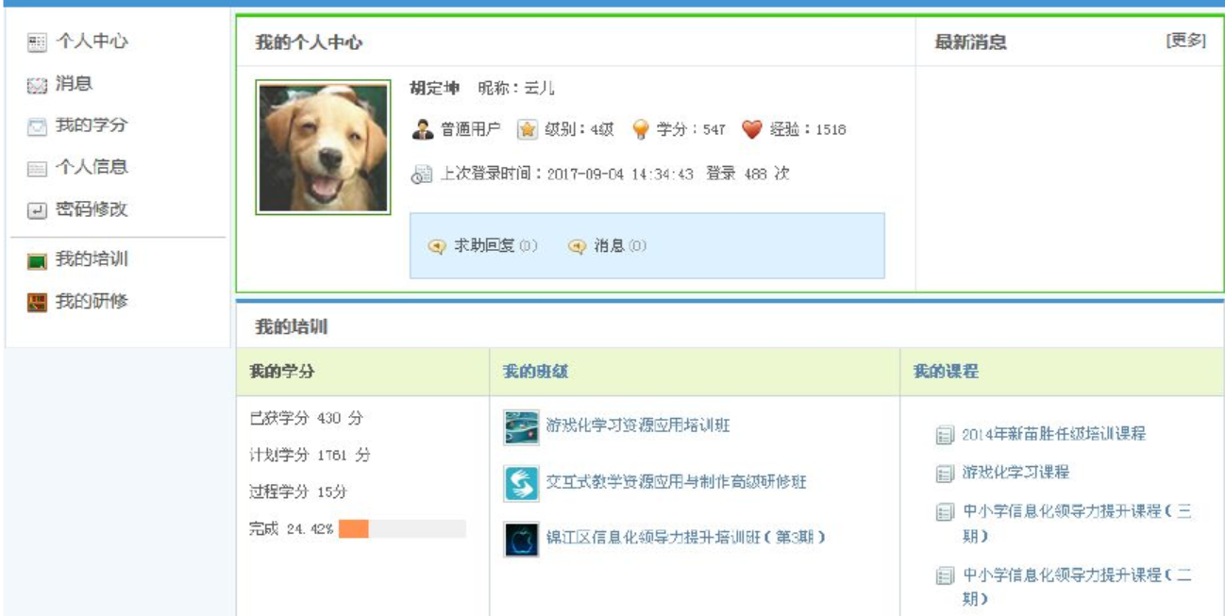

（1）功能菜单区：根据用户所属的角色和具体权限，显示用户能够使用的功能。

（2）基本信息区：包括用户的姓名、昵称、用户类型、级别、学分、经验、登录时间、

登录次数、求助信息、站内消息等。

（3）培训学习区：包括用户目前学分获得情况、参与或推荐的班级、参与或推荐的学

习课程等。

（4）信息搜索区：能够快捷的搜索自己感兴趣的班级、课程等信息。

用户可以通过“个人中心”进入属于自己的培训页面即“我的培训”，该页面同样采取私属化设计，根据不同的用户身份显示不同的培训功能，能够查看班级及个人学习动态、参与学习的班级及课程信息、学习档案的具体情况等。

【我的培训】，显示下图

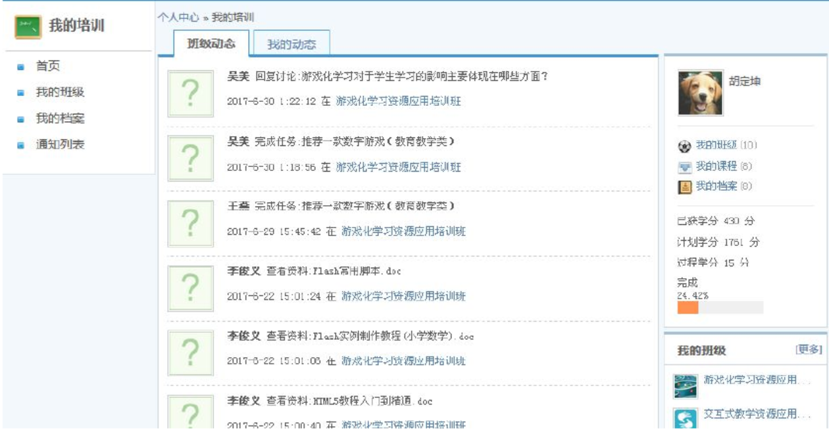

【我的班级】

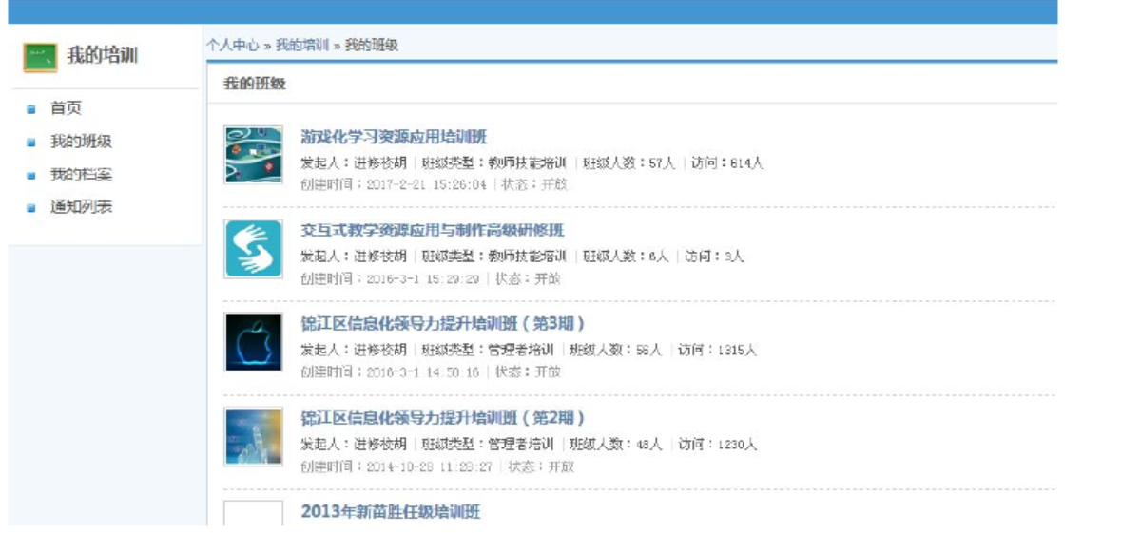

【班级主页】通过“班级主页”可以查看该班级的所有课程内容、班级成员（培训师

和所有学员）、班级通知、班级资源、教学评议、学习成果等。

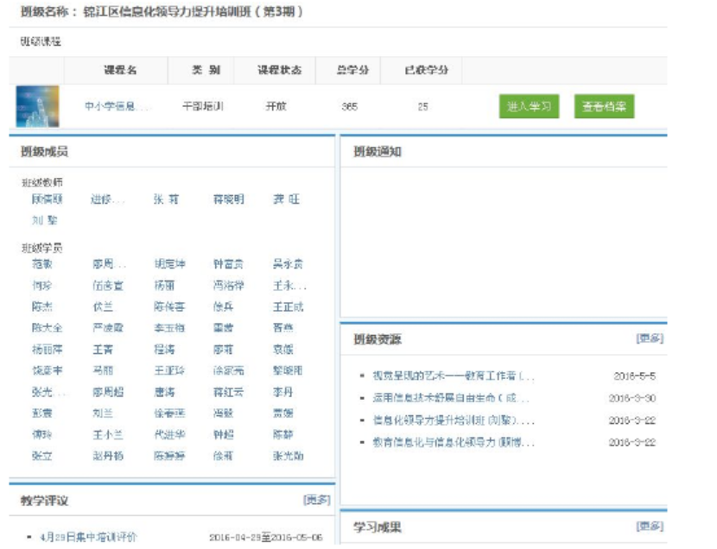

【学习成果】中显示已经培训过的课程，同时显示学习进度

1. **课程管理**

当某个课程正式分配到班级中，学员登陆后便可以进行课程内容的学习。为方便学员

了解整个课程学习内容和具体的时间安排，以“课程表”的形式呈现学习内容，在“课程表”能够看到学分情况、单元内容、截止时间、最新通知、学习动态、学习排行等信息。如下图所示：

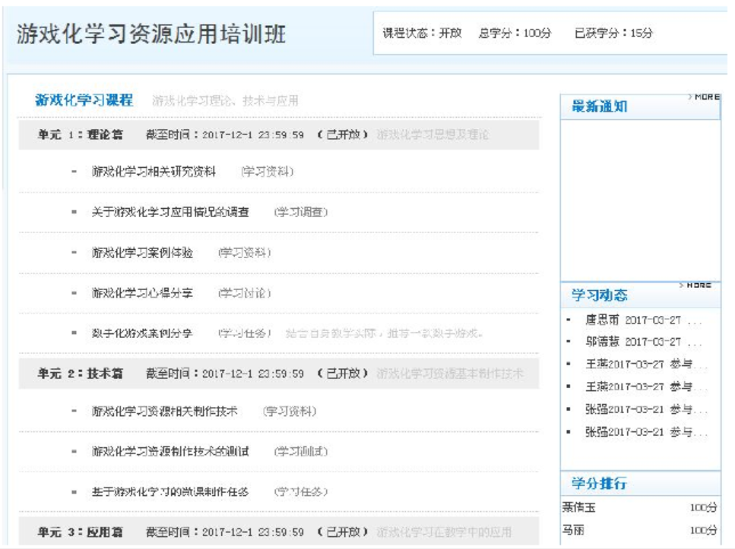

【学习资料】：以查看文件（文本、动画、视频等）形式进行学习。如下图所示:

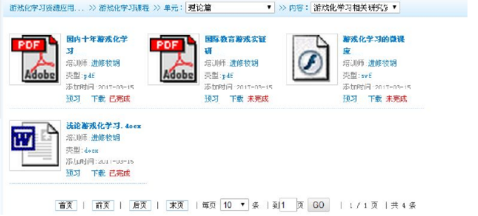

查找学习资料

【学习调查】：以参与调查投票的形式进行学习。如下图所示:

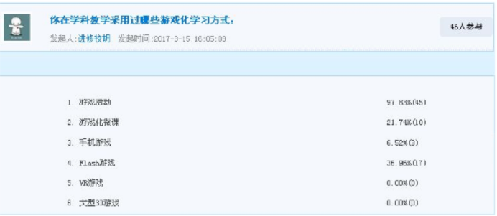

参与学习调研

【学习讨论】：以主题论坛的形式进行学习。如下图所示:

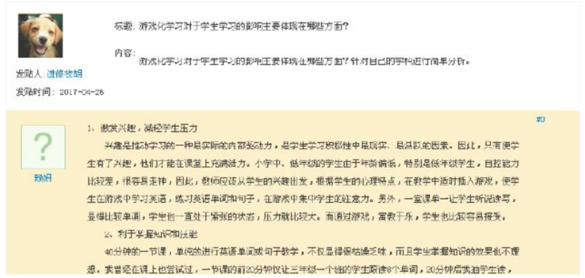

参与学习讨论

【学习作业】：完成并提交培训师布置的相关作业。如下图所示:

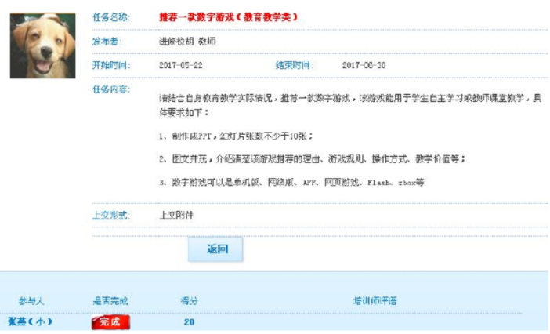

完成学习任务

【学习测试】：完成并提交培训师布置的相关测试题目。如下图所示:

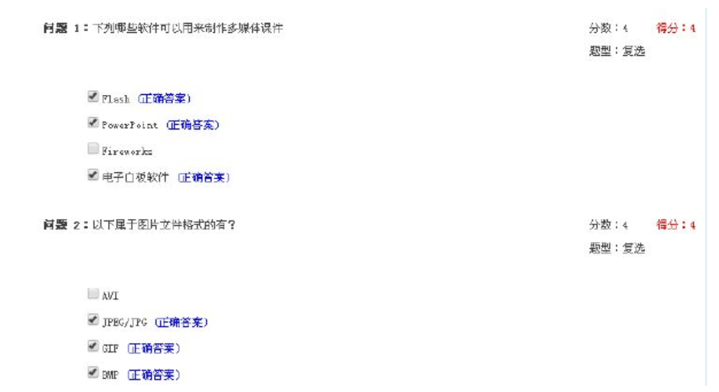

完成学习测试

**3.我的档案**

学员通过“我的档案”查看自己所加入班级内所有课程内容的学习情况，包括学习状

态、课程学分、所得学分等信息。如下图所示：

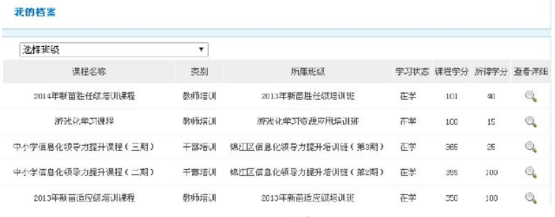

“我的档案”

**二 培训指导老师**



培训指导教师需通过统一的用户登陆界面进行登陆，如果登陆成功则进入“个人中心”。

在“个人中心”中包括班级管理、课程管理、反馈评价、通知公告等模块。

班级管理中可以查看学员信息，实现学员管理、课程分组，完成课程中学生学习的动态追踪。包括：班级管理、课程管理、反馈评价、学习者动态等；通过“课程管理”能够实现作业批改、发布学习资料、建立讨论话题、发布测试题等，能够对课程内容进行优化和调整；通过“反馈评价”接受学生对教学中存在问题的及时反馈，有利于教师调整课程进度、优化教学内容；“学习评价”是根据学生学习表现、作业情况、参与讨论的积极性等方面对学生本门课程学习进行综合评价。

**1.课程管理：（**类似泛雅）

（1）创建课程：课程的创建应该是相对独立的，有权限的用户都可以创建自己的课程，同一个课程能够分配到不同班级进行学习。

课程信息主要包括课程名称，课程类型、课程状态（是否开放），课程描述，课程学分，课程图标，单元信息，具体学习内容（包含学习资料、学习调查、学习讨论、学习测试、学习作业）等。

由于创建时需要输入的信息比较多，我们可以分成基本信息、添加单元、添加内容三个步骤逐一完成，使创建流程更加简洁同时也便于信息的保存。

第一步，基础信息的录入，如下图所示：

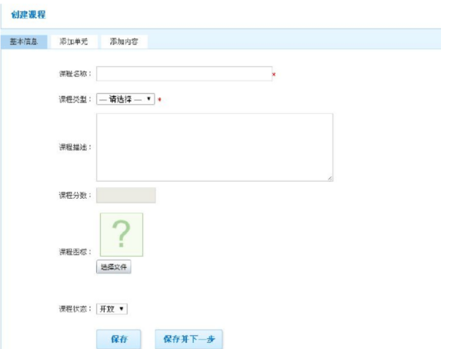

课程基本信息

第二步，为课程添加单元，按照课程方案将学习内容分成若干个单元，允许设置单元标题、单元描述、单元状态（是否开放）、截止时间（到期则无法再完成学习内容）。如下图所示：

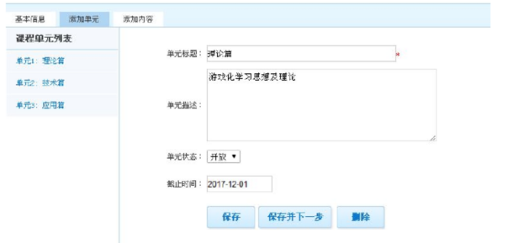

创建单元信息

第三步，为课程添加内容，每一个单元可以添加多个学习内容，每一个学习内容需要

设置学习类型、学分、状态（是否开放）、描述等信息。如下图所示：

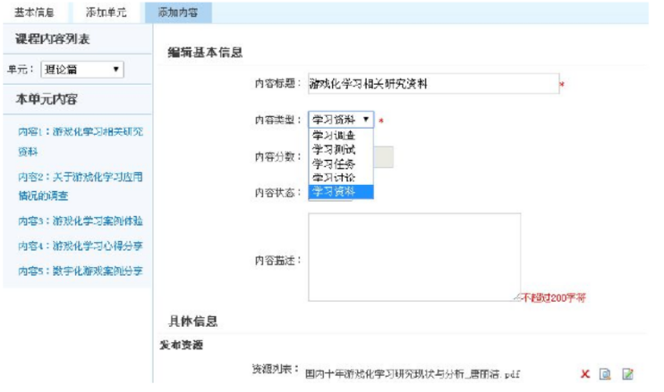

创建课程信息

（2）课程类型：当课程数量较多后，为便于课程的管理与数据统计，我们需要为课程添

加一个类型，便于在创建课程时选择一个类型。如下图所示：

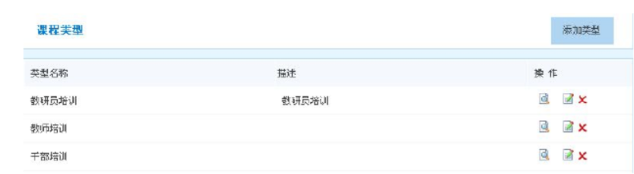

课程类型管理

（3）课程管理：为提高课程的使用效率，我们采用了原始课程与课程副本的设计，这也

是课程设计的核心和重点。我们一方面允许培训师独立创建课程，由管理员审核后才能正

式使用，另一方面也允许培训师直接复制原始课程形成课程副本，根据班级实际情况修改

调整后使用。如下图所示：

（4）课程使用：当某个课程以副本的形式添加到班级后，培训师可以根据教学实际，动

态的修改调整课程中的具体学习内容，主要功能包括：发布资料、批改作业、管理讨论、

调查结果、测试结果等。如下图所示：

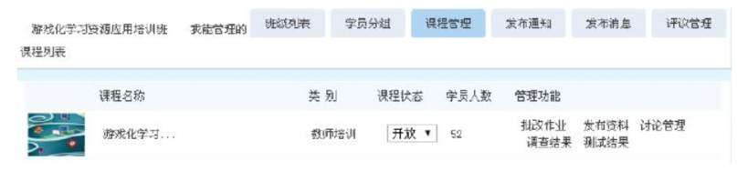

修改课程内容

【批改作业】：快速查看学员上交作业情况并进行评价，我们将作业分为“未批改”

和“已批改”，方便培训师查看。如下图所示:

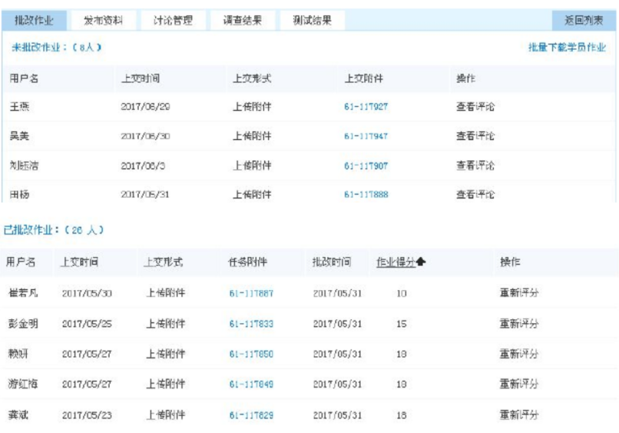

批改学员作业

【发布资料】：允许培训师在已经确定的学习内容基础上进行修改和调整。如下图所

示:

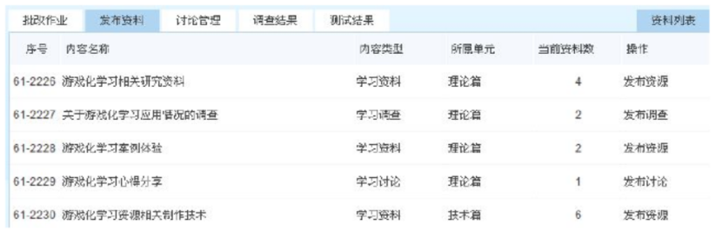

发布课程资料

【讨论管理】：能够查看学员讨论情况并进行评价。如下图所示:

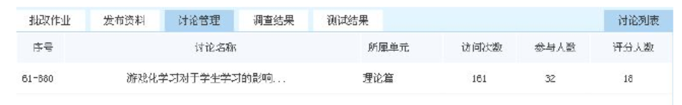

学员讨论情况

【调查结果】：能够查看调查情况并提醒未参与学员及时完成。如下图所示:

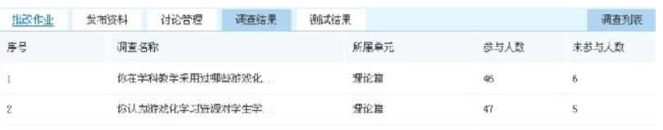

查看调查结果

【测试结果】：能够查看测试情况并提醒未参与学员及时完成。如下图所示:

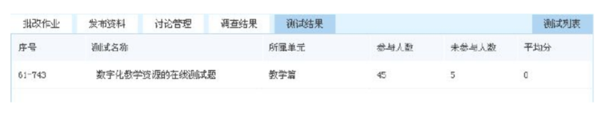

查看测试结果

1. **班级档案**

对于管理者和培训师来说，更加关注整个班级的学习情况，便于有针对性的监控并督

促学员的过程性学习，我们通过“班级档案”的设计，让培训师可以用“学员学分统计”

和“内容学习统计”两种方式了解学习情况

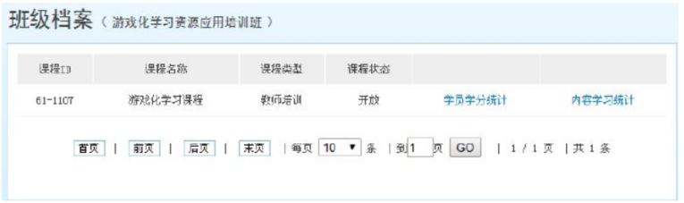

【内容学习统计】：可以查看班级所有学员对某一个学习内容的总体完成进度，培训

师可以根据该信息来合理安排后面的学习内容。如下图所示：

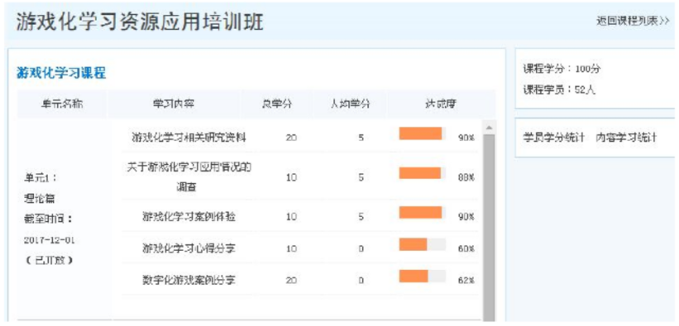

学习内容统计

【学员学分统计】：可以查看班级所有学员的登陆次数和学分获得情况，培训师可以

根据该信息来督促课程的学习。如下图所示：

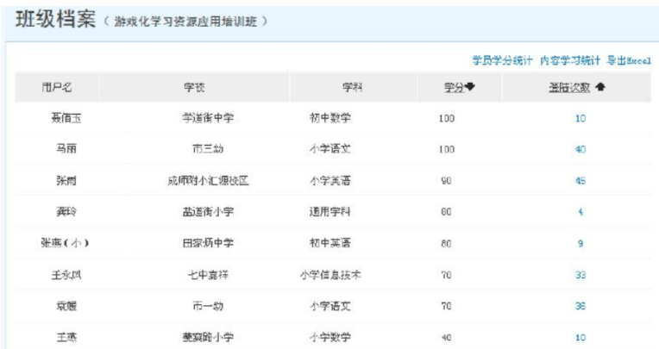

学员学分统计

**三 管理者**



管理者需通过统一的用户登陆界面进行登陆，如果登陆成功则进入“管理中心”，通

过“管理中心”能够查看与自己相关的所有功能和信息，主要包括：班级管理、课程管理、

消息管理等（可以包含后台管理员的相关权限）。通过“班级管理”能够对所有班级开展

情况进行统计，能够创建新的班级并对班级信息进行调整，可以设置班级中的培训师和学

习者；通过“课程管理”能够对课程学习情况进行统计，能够创建新的课程并对课程信息

进行调整。

**1.班务管理**：利用一个相对集中的区域进行呈现，这样便于管理者操作。

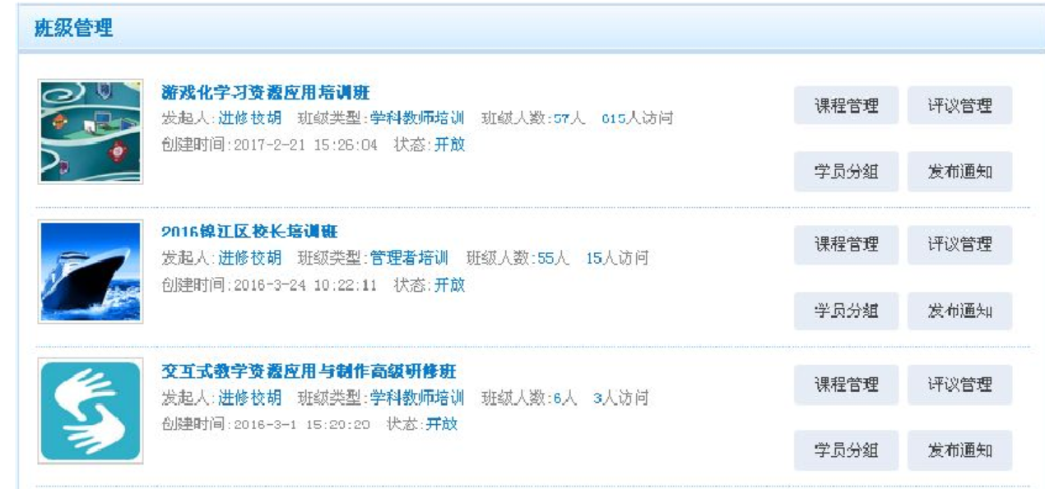

【发布评议】：

允许管理者针对某一次现场讲座、论坛、观摩等活动发起一次评议，学员可以对活动的组织者、授课人、培训内容、培训形式等方面进行评议，如果正常完成评议学员将获得学分。如下图所示。

对于活动的评议，一方面可以收集并了解学员的学习感受，另一方面将作为管理者考

评学员现场学习情况的依据。

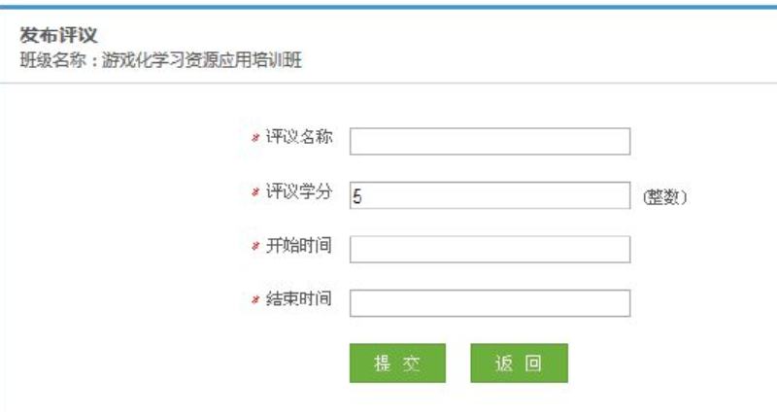

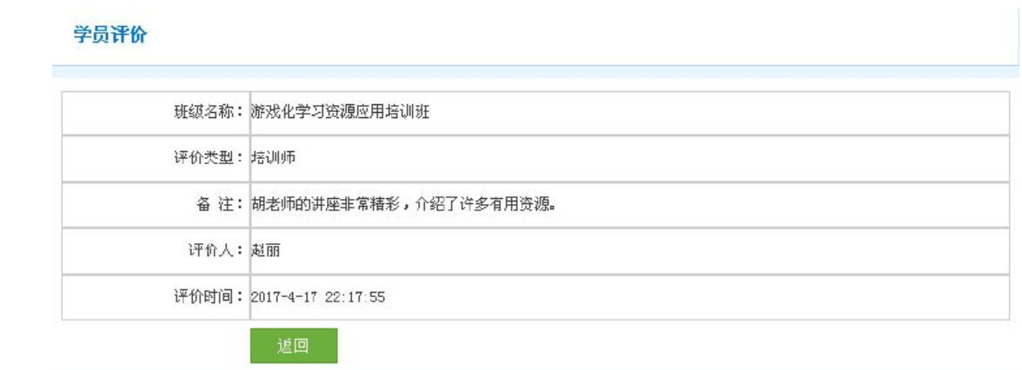

【学员分组】：为便于班级管理和主题式学习，我们可以根据线下的学员分组，在平台上设置分组信息，从而在线上讨论、布置作业、发布消息等方面实现分组发布，使平台的灵活性和可用性更强。如下图所示：

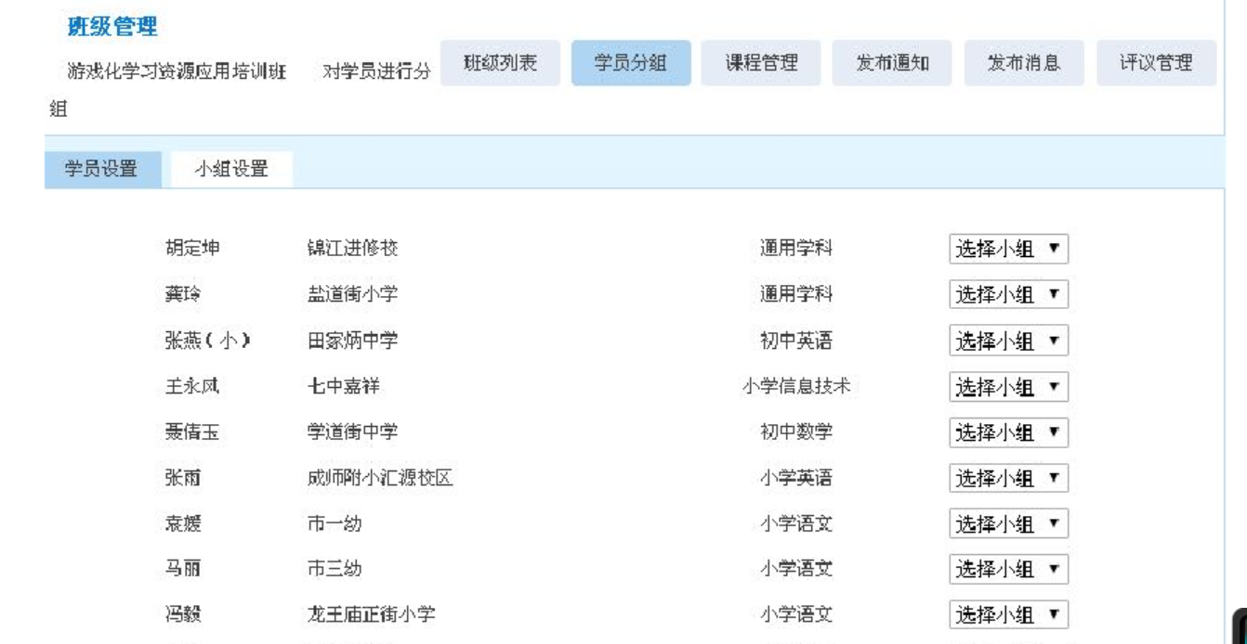

通过小组设置功能，为不同的小组设置名称。

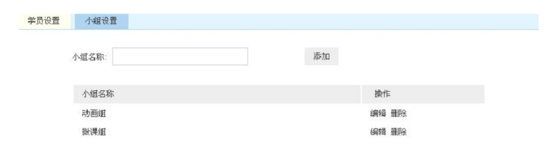

设置分组

1. **创建班级**

在组织线上学习之前，首先需要为培训创建一个虚拟班级，虚拟班级的信息主要包括班级名称，班级类型，班级描述，班级图标，班级状态（是否开放），所属学校、班级学员、班级培训师等。

由于创建时需要输入的信息比较多，我们可以分成基本信息、添加学员、添加培训师

三个步骤逐一完成，使创建流程更加简洁同时也便于信息的保存。

第一步，基础信息的录入，如下图所示：

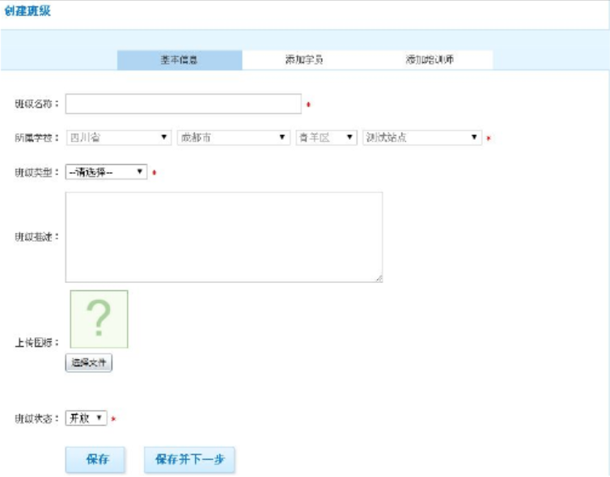

**3.班级类型管理：**当班级数量较多后，为便于班级的管理与数据统计，我们需要为班级添

加一个类型，可在创建班级时选择一个类型。

第一步 班级类型选择

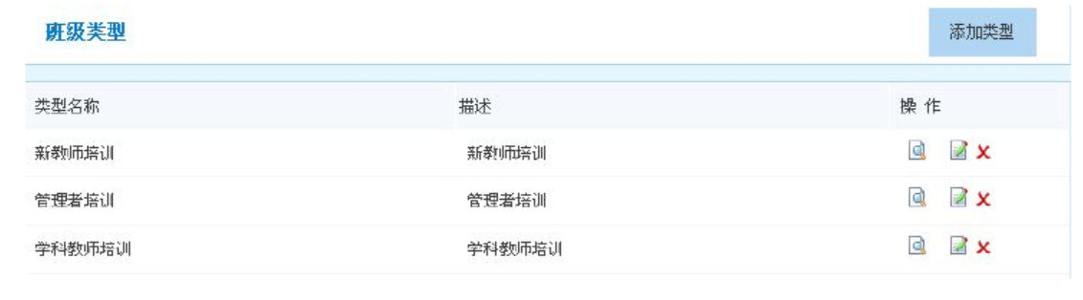

第二步，为班级添加学员，可以通过选择学校和教师进行批量添加，也可以通过录入

用户的邮箱逐一添加。如下图所示：

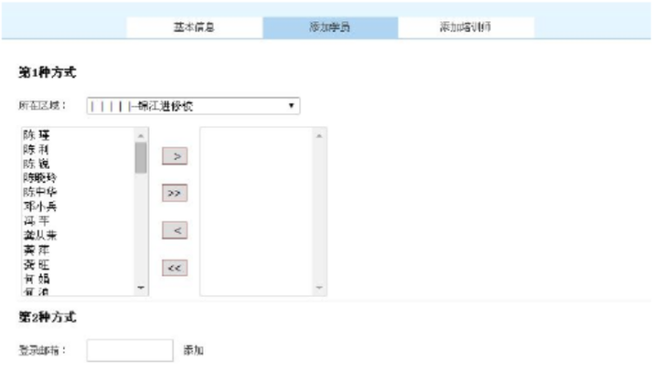

第三步，为班级添加培训师，同样可以使用批量和逐个两种方式添加。

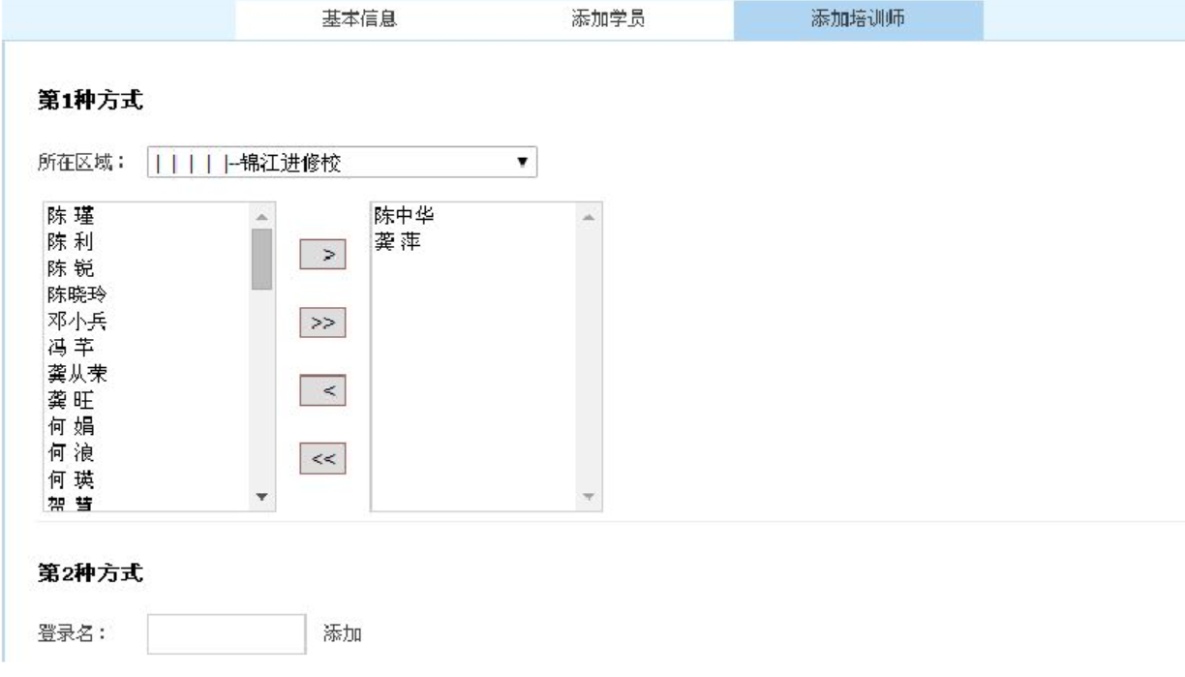

**4.班级调整**：使用统一的班级列表页面，可以对已经创建的班级信息进行修改或者删

除该班级

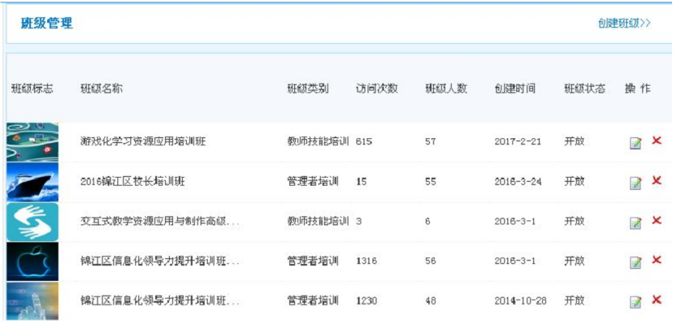

班级基本信息管理

**5.课程管理** （类似于选课系统）

课程审核：培训师发布课程后，需要经过管理员审核通过后，进行发布，学习者可以实现选课

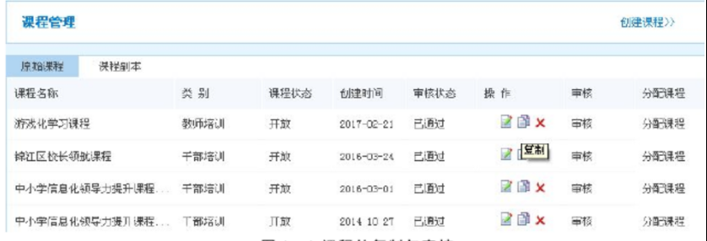

课程审核

**6.学校档案管理**

通过“学校档案”的设计，让管理者能够关注到每年开展培训班的次数、课程的受欢迎度、学校教师受培积极性与参与度等信息，从中挖掘有价值的信息为下一步研训工作提供支持。

